Тема: Признаки сходимости числовых рядов

Задания:
1. Сделать конспект, ответив на вопросы:
- Какой ряд называется знакочередующимся?
- Признак Коши
-Признак Лейбница
2.Исследовать на сходимость ряд (опираясь на разобранные примеры)
а) 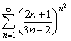 б) 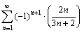

Признак Коши. Если для положительного ряда существует предел , то при L<1 ряд сходится, при L>1 ряд расходится.

Пример. Исследовать на сходимость ряд
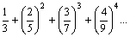
Решение: 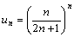.
Рассмотрим предел 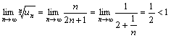 .
Ряд сходится.

Сходимость знакочередующихся рядов
Знакочередующимся рядом называют ряд вида:
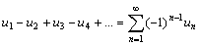, где .
Признак Лейбница. Знакочередующийся ряд сходится, если абсолютные величины его членов убывают, а общий член стремится к нулю, то есть если выполняются условия:
1) ,
2) .
Пример. Исследовать на сходимость ряд 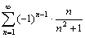.
Решение: Применим признак Лейбница:
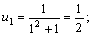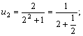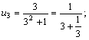
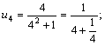 …
Имеем .
Действительно,
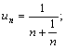 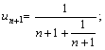 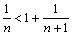.
Поэтому .
Следовательно, 1-е условие признака Лейбница выполняется.
Вычислим предел 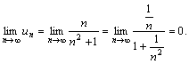
То есть 2-е условие признака Лейбница выполнено, ряд сходится.
Пример. Исследовать на сходимость ряд 1,1-1,01+1,001-1,0001+…
Решение:
1-е условие признака Лейбница выполняется:
Вычислим предел .
Имеем 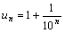,
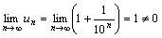.
2-е условие признака Лейбница не выполняется. Но т. к. , то не выполняется необходимый признак сходимости ряда. Ряд расходится.

